Министерство образования Республики Беларусь

Белорусский Национальный Технический Университет

Факультет информационных технологий и робототехники

Кафедра «Программное обеспечение вычислительной техники

и автоматизированных систем»

**Отчёт**

по лабораторной работе № 7

по дисциплине ***«Языки программирования»***

тема: «Модули и пакеты»

|  |  |  |
| --- | --- | --- |
| Исполнитель: |  | студент группы 10701118  Воробей Иван Александрович |
| Преподаватель: |  | Белова С.В. |

2018-2019 учебный год

Цель работы:закрепить умения и навыки в создании структурированных программ, основанных на функциях, научиться группировать функции в модули и подключать их к основной программе.Основное задание

Модернизировать программы и оптимизировать алгоритмы решения основных и дополнительных заданий лабораторной работы 6, группируя основные функции в отдельных модулях.введённого пользователем значения. Индивидуальное задание:

Требования к выполнению:

1. Программа должна быть снабжена комментариями на английском языке, в которых необходимо указать краткое предназначение программы, номер лабораторной работы и её название, версию программы, ФИО разработчика и дату разработки; 2. В программах, где это необходимо, предусмотреть возможность её повторного выполнения, а также защиты от ввода некорректны данных (предусмотреть «защиту от дурака»). Для этих вещей рекомендуется разработать отдельные функции; 3. При разработке программ рекомендуется придерживаться принципа единственной ответственности; 4. Каждая программа должна быть снабжена дружелюбным и интуитивно понятным интерфейсом.

Результаты выполнения основного задания:

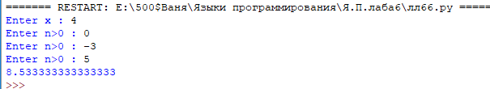

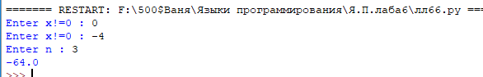

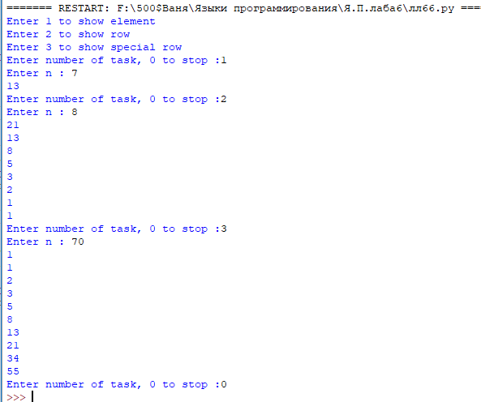

Ответы на контрольные вопросы:

1. Базовые сведения о модулях.

2. Создание и использование модулей.

3. Использование оператора import.

4. Создание псевдонимов импортируемых функций.

5. Использование связки операторов from/import.

6. Поиск модулей. Переменная среды окружения PYTHONPATH и её синтаксис. 7. «Компилирование» модулей.

8. Пространство имён и область видимости переменных

9. Описать синтаксис встроенной функции dir(). 10. Создание и использование пакетов.

Выводы:

1. Я узнал что такое модули и пакеты в языке питон.
2. Научился создавать модули и вызывать функцию из одного модуля в другой.
3. Узнал про четыре области видимости переменных.
4. Научился использывать операторы fro, import.

Листинг исходных кодов программ

#lab 7 Vorobei Ivan

#10701118

#Main task number 1

import task1mod as ta

x=float(input("Enter x : "))

while True:

n=float(input("Enter n>0 : "))

if n>0: break

print(ta.stepen(x,n))

def stepen(x,n):

if n==1:

return x

return (x/n)*stepen(x,n-1)

#lab7 task 2

#Ivan Varabei

#functiom pow

from task2mod import pow as step

while True:

x=float(input("Enter x!=0 : "))

if x!=0: break

n=int(input("Enter n : "))

print(step(x,n))

def pow(x,n):

if n==1:

return x

return (x)*pow(x,n-1)

#laba 7 task 3

#Ivan Varabei

import task3mod

print("Enter 1 to show element\nEnter 2 to show row\nEnter 3 to show special row")

while True:

k=int(input("Enter number of task, 0 to stop :"))

if k==0:

break

if k==1:

n=int(input("Enter n : "))

print(task3mod.fib(n))

if k==2:

n=int(input("Enter n : "))

while n>0:

print(task3mod.fib(n))

n-=1

if k==3:

n=int(input("Enter n : "))

x=int(n)

n=1

while True:

if task3mod.fib(n)>=x:

break

print(task3mod.fibfib(n))

n+=1